Základní škola Olomouc
příspěvková organizace
Mozartova 48, 779 00 Olomouc
tel.: 585 427 142, 775 116 442; fax: 585 422 713
e-mail: kundrum@centrum.cz; www.zs-mozartova.cz



Projekt: ŠKOLA RADOSTI, ŠKOLA KVALITY
Registrační číslo projektu: CZ.1.07/1.4.00/21.3688

EU PENÍZE ŠKOLÁM
Operační program Vzdělávání pro konkurenceschopnost

Autor: | Mgr. Lenka Panglová
Vzdělávací oblast: | Jazyk a jazyková komunikace
Vzdělávací obor: | Český jazyk a literatura
Vyučovací předmět: | Český jazyk
Ročník: | 4.
Tematická oblast: | Význam slova, stavba slova
Téma hodiny: | Slova souznačná a protikladná 2
Označení DUM: | VY_32_INOVACE_05.06.PAN.CJ.4
Vytvořeno: | 29. 09. 2012

PRACOVNÍ LIST Jméno: __________________________

Slova souznačná a protikladná 2

- Doplň písmena. Ke každému přídavnému jménu napiš slovo opačného významu.
Suchá obu__ - _____________
Krátký chlu__ - ___________
Vlídný hla__ - ____________
Divoká kob__la - __________

Hladový su__ - ____________
Tě__ký příklad - __________
Plná sklenice - ___________
V__soká laťka - ___________

- Napiš co nejvíce slov se stejným nebo podobným významem.
pěkný
(výhled)
_________
______________
______________
milé
(chování)
_________
______________
______________
dům

_________
______________
______________
běžet
_________
______________
______________

- Vypište z textu všechna slova protikladná.

První den prázdnin byl krásný. Jáchym a Beáta vyrazili k babičce na jižní Moravu. To bylo jiné než tam u nich v severních Čechách. Občas je sice na cyklovýletech překvapilo ošklivé počasí, ale vždycky se vraceli plni zážitků. Krabičky od svačiny měli prázdné a babička byla spokojená. Poslední výlet byl zpátky domů.
___________ ___________ ___________ ___________
___________ ___________ ___________ ___________
___________ ___________
- K danému slovu vymysli jedno slovo souznačné (=) a jedno protikladné (X). S těmito slovy utvoř věty.

mluvit = _____________
_____________________________________________________
X _____________
_____________________________________________________

drobný (postava) = _____________
_____________________________________________________
X _____________
_____________________________________________________

časně = _____________
_____________________________________________________
X _____________
_____________________________________________________

5. Slova souznačná vykresli modře, slova protikladná červeně.
SEDÍ
STOJÍ
ŠIROKÝ
ÚZKÝ
ZIMA
TEPLO
JÍT
KRÁČET

ŘEŠENÍ:
1.
Suchá obuV – VLHKÁ, MOKRÁ
Krátký chluP - DLOUHÝ
Vlídný hlaS – HRUBÝ,PŘÍSNÝ
Divoká kobYla – KROTKÁ,MÍRNÁ

Hladový suP – SYTÝ,NAJEZENÝ
TěŽký příklad – LEHKÝ,SNADNÝ
Plná sklenice - PRÁZDNÁ
VYsoká laťka - NÍZKÁ
2.
pěkný
(výhled)
KRÁSNÝ
HEZKÝ
NÁDHERNÝ
milé
(chování)
VLÍDNÉ
HEZKÉ
LASKAVÉ

dům

VLÍDNÉ
HEZKÉ
LASKAVÉ

běžet
UTÍKAT
UPALOVAT
KLUSAT

3.
První den prázdnin byl krásný. Jáchym a Beáta vyrazili k babičce na jižní Moravu. To bylo jiné než tam u nich v severních Čechách. Občas je sice na cyklovýletech překvapilo ošklivé počasí, ale vždycky se vraceli plni zážitků. Krabičky od svačiny měli prázdné a babička byla spokojená. Poslední výlet byl zpátky domů.

4.
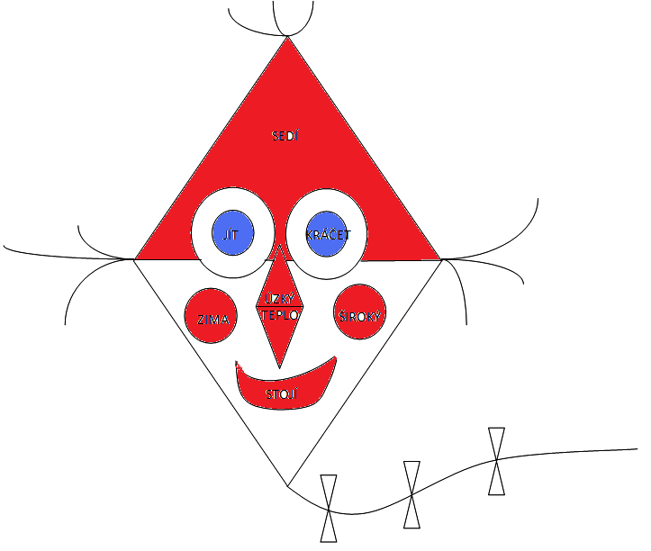
Základní škola Olomouc
příspěvková organizace
Mozartova 48, 779 00 Olomouc
tel.: 585 427 142, 775 116 442; fax: 585 422 713
e-mail: kundrum@centrum.cz; www.zs-mozartova.cz

Seznam použité literatury a pramenů:
BURIÁNKOVÁ, M. a kol. Pracovní sešit – český jazyk pro 4. ročník ZŠ. Praha : SPN, 2009. ISBN 978-80-7235-424-5, s. 2–3.
STYBLÍK, V. a kol. Český jazyk pro 4. ročník ZŠ. Praha : SPN, 2004. ISBN 80-7235-262-8. s. 13–14.
STYBLÍK, V. a kol. Český jazyk pro 4. ročník ZŠ – Pracovní sešit. Praha : SPN, 2004. ISBN 80-7235-166-4. s. 3–4.
ŠPULÁKOVÁ, I. Opakujeme češtinu ve 3. – 5. ročníku – pravopisná cvičení, diktáty. Brno : Nová škola, 2000. ISBN 80-85607-69-7,
s. 6.

